**H5页面**

1. 提现帮助页面

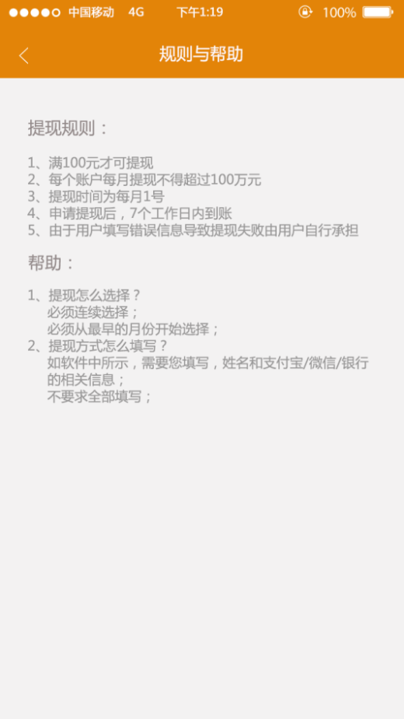

提现规则：

1. 低于100元不允许体现；
2. 每个账号，每月最高体现100万；
3. 提现时间为每月1号；
4. 申请体现后，7个工作日内到账；
5. 提现方式的填写：姓名、省份证号码必须填写，

支付宝、微信、银行卡位为选填，其中银行卡号

必须同时填写银行卡和开户行。

提现帮助：

1. 不能够任意填写体现金额，体现时必须将之间所获收益全部提现；
2. 兑换金额和可提现金额为什么不同？

因为提现时，所提现资金不包括当日所获得的收益。

1. 邀请好友



1. 获取主播名称
2. 获取主播头像
3. 点击下载，开始下载

判断如果是在微信分享，下边加一行小字：

请用浏览器打开。